





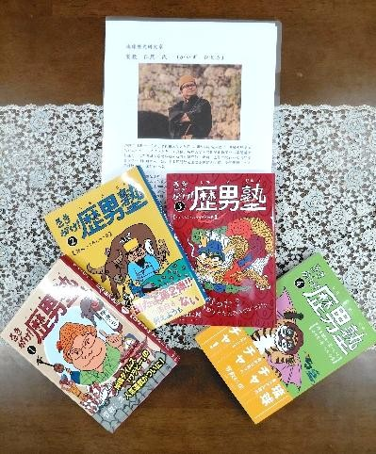
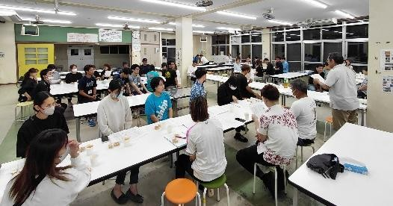






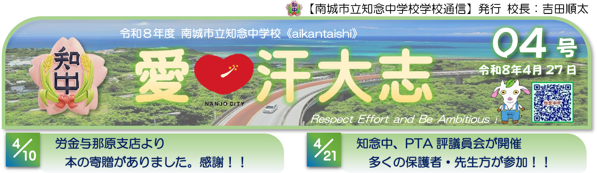
４月 10 日（金）、労金与那原支店、支店長：照屋安則さんが来校し本の寄贈がありました。労金与那原支店は、管轄する南部の小中学校すべてに寄贈を行っているそうです。ありがとうございます。寄贈された本は、『賀数 仁然（かかず ひとさ）』氏の『さきがけ！歴男塾』全４巻です。賀数氏はテレビや各メディアでひっぱりだこの琉球歴史研究家です。寄贈本は図書館にありますので、沖縄の歴史に興

4 朝の正門清掃ボランティア活動

10
３年生、２年生がんばってます！！今年も朝早くから、３年生男子、２年生男子の有志の生徒らが、正門前のボランティア清掃活動を行っています。毎朝、正門前は落ち葉でいっぱいになりますが、このボランティアの生徒のおかげで、みんなが気持ちよく登校できています。校訓『愛汗大志』、そして教育目標の一つ【創造】「自分たちの生活を自分たちの手でより良くしようと創意工夫する」の目標を３年生を中心に実践してくれています。最上級生として下級生の良い手本となって
４月 21 日（火）、令和８年度 PTA 評議員会が開催され、保護者、先生方多くの方々が参加し、全体会の後、各委員会（企画総務、環境整備、健全育成、広報活動）毎に分かれて、年間の活動内容について話し合いが行われました。全体で共有されました。日頃から、保護者地域の皆様には、学校をサポートしていただき心から感謝しています。
今年度も PTA で力を合わせて、みんなで子供たちの学びを支えていきましょう。よろしくお願いし






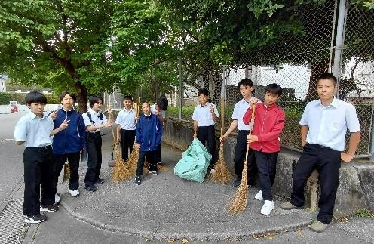
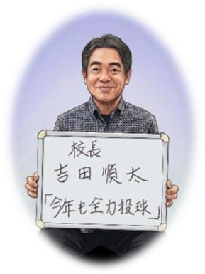

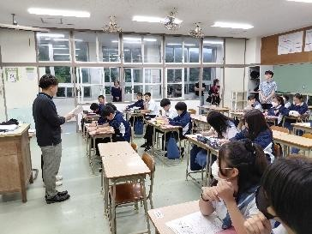
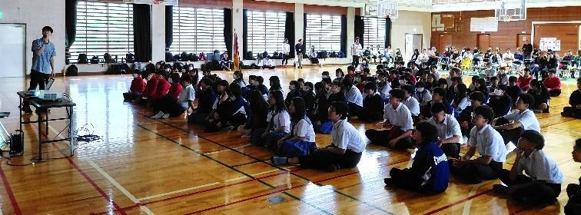
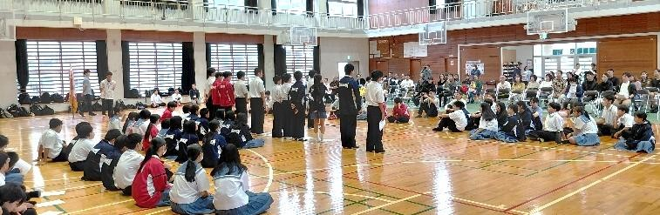
ます。
味がある生徒のみなさ
ん是非図書館に足を運
んで
みて
ください。

います
。このボラ
ンティアの輪が
いろいろな活動
に広がっていく
とうれしいです。
ありがとう！！

≪

校長あいさつ！！

≫

今年、知念中二年目を迎えます。
校長の吉田順太と申します。母校
である知念中の後輩たちと一緒
に、楽しく学んでいきたいと思い
ます。よろしくお願いします。

令和８年度、授業参観、
PTA
総会

部活動育成会総会
！！

４月
2
６日（日）、あいにくの雨模様の中、多くの保護
者に来校いただき、「令和８年度

授業参観、
PTA
総会、
部活動育成会総会」を開催いたしました。

一年生とその保護者にとっては中学校で初めての「授業
参観」となりました。生徒は少しの緊張ぎみの中にもうれ
しそうな表情が見られました。
また、
PTA
が多く集まる
機会に「学校いじめ防止基本方針」を生徒指導主任の政成
先生より、生徒と保護者と一緒に共通確認を行いました。

部活動
育成会では、
各部のキャプテンからのあいさつが
あり、次いで「部活動規定」の確認、そして、各部顧問、
コーチ、外部指導者の方々を紹介が行われました
。

また、
今年度から小中一
貫教育校
となり、「地域と
ともにある学校づくり」を
さらに進めていきます。
こ
れからも、学校、保護者、地
域
一丸となって
子供たちを
育てていきましょう。

よろしくお願いします。

4

★プロフィール★

○出身校（知念小
,
中⇒知念高⇒琉大）

○専門教科

（保健体育）

○趣味・特技（ﾊﾝﾄﾞﾎﾞｰﾙ、海全般）

○資格（柔道初段、空手二段、
P
ADI,

JHA
ﾊﾝﾄﾞﾎﾞｰﾙﾚﾌｪﾘｰ
A
級ﾗｲｾﾝｽ）

○猫
🐈
大好
きです。

「学校いじめ防止基本方針」の確認

部活動育成会総会

授業参観

26

